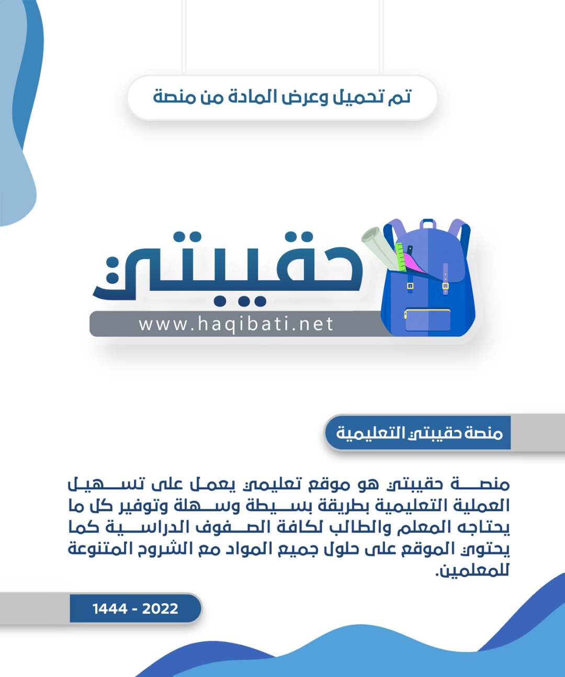

**إجابة اختبار (العملي) لمقرر المهارات الرقمية أول متوسط الفصل الأول ( الدور الأول )**

**للعام الدراسي ............. هـ**

**اسم الطالبة رباعياً :** ................................................. **الصف :** ............... **رقم الجهاز :** ................

|  |  |  |  |  |  |  |
| --- | --- | --- | --- | --- | --- | --- |
| **السؤال** | **الأول**  **18** | **الثاني**  **7** | **المجموع النهائي** | **المصححة** | **المراجعة** | **المدققة** |
| **الدرجة** | **17** | **8** | **25** |  |  |  |

**17**

**17**

|  |  |  |
| --- | --- | --- |
|  |  | **المقرر: المهارات الرقمية** |
| **وزارة التعليم** | **الصف : أول متوسط** |
| **إدارة التعليم** | **الزمن: ساعة** |
| **مدرسة المتوسطة** | **الدرجة: 25** |

**السؤال الاول : من خلال دراستك لبرنامج Microsoft Word نفذي على الجهاز التالي :**

**تابع الصفحة التالية <<**

|  |  |  |  |
| --- | --- | --- | --- |
| **المطلوب** | | **الدرجة**  **المحددة** | **الدرجة المستحقة** |
| **1** | **قومي بانشاء ملف وورد جديد باسم ( يوم المعلم ) على سطح الكتب .** | **3** | **3** |
| **2** | **أكتبي النص التالي وقومي بتنسيقه حسب اختيارك :** | **8** | **8** |
| **3** | **ادرجي صورة من جهازك مناسبة للموضع .** | **3** | **3** |
| **4** | **ضعي حدود حول الصفحة كاملة ثم احفظي عملك.** | **3** | **3** |

**الصفحة التالية <<**

**8**

**8**

**السؤال الثاني : من خلال دراستك لنظام التشغيل نفذي عن التالي:**

|  |  |  |  |
| --- | --- | --- | --- |
| **المطلوب** | | **الدرجة المحددة** | **الدرجة المستحقة** |
| **1** | **غيري خلفية سطح المكتب (بصورة وطنية) .** | **2** | **2** |
| **2** | **غيري عرض ايقونات سطح المكتب الى ( العرض الكبير ) .** | **2** | **2** |
| **3** | **قومي بانشاء مجلد باسمك ونقل ملفك ( يوم المعلم ) بداخله .** | **2** | **2** |
| **4** | **قومي بترتيب النوافذ الى ( تتالي النوافذ ) .** | **2** | **2** |

**انتهت الأسئلة ... أتمنى لكم التوفيق والنجاح**

**اعداد المادة : مديرة المدرسة :**

|  |  |  |
| --- | --- | --- |
| **المقرر: المهارات الرقمية**  **الصف: الأول متوسط**  **الزمن: ساعة واحدة** | صورة تحتوي على شعار  تم إنشاء الوصف تلقائياً | **المملكة العربية السعودية**  **وزارة التعليم**  **إدارة التعليم .......**  **متوسطة ...........** |

**الاختبار العملي الورقي النهائي للفصل الدراسي الأول للعام1446هـ**

|  |  |  |  |  |
| --- | --- | --- | --- | --- |
| **السؤال الاول** | **السؤال الثاني** | **المجموع** | **توقيع المصحح** | **توقيع المراجع** |
|  |  |  |  |  |

**الاسم :** .................................................................................................................  **رقم الجلوس :** .........................................................................

**السؤال الأول : أ- اكتب المصطلح المناسب لمكونات سطح المكتب مما يلي : - درجة لكل فقرة**

**ايقونات بدء التشغيل**

**شريط المهام**

**البرامج المتكرر استخدامها**

**الايقونات**

**زر البدء**

**14**

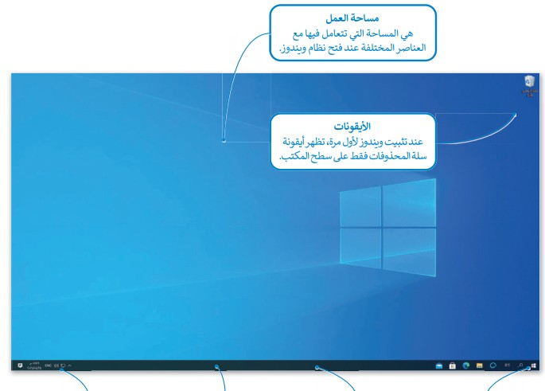

**السؤال الثاني : ب- رتب الخطوات التالية :**

|  |  |  |  |  |  |
| --- | --- | --- | --- | --- | --- |
| **تخصيص سطح المكتب** | **الزر الايمن في مساحة فارغة** | **استعراض** | **ابحث عن صورة** | **اختيار صورة** | **تخصيص** |

**اقلب الورقة**

|  |  |  |  |  |
| --- | --- | --- | --- | --- |
| **إزالة برنامج مثبت على الحاسب** | **قائمة ابدا-الاعدادات** | **البحث عن البرنامج المراد إزالته** | **التطبيقات** | **إلغاء التثبيت** |

**11**

**السؤال الثاني :أ- ضع علامة √ أو X : درجة لكل فقرة**

|  |  |  |
| --- | --- | --- |
| **1** | **نستطيع تغيير حجم أيقونات سطح المكتب إلى ثلاثة أحجام كبيرة ومتوسطة وصغيرة** |  |
| **2** | **لإغلاق برنامج لا يستجيب عن طريق مدير المهام وبعد ذلك نحدد البرنامج ومن ثم ننقر على انهاء المهمة** |  |
| **3** | **أجهزة التخزين تظهر لنا بعد أن نقوم بفتح أيقونة المستندات** |  |
| **4** | **لا نستطيع أن نقوم بإخفاء المجلدات** |  |
| **5** | **أول خطوة من خطوات إنشاء مستندات دمج المراسلات هي تحديد نوع المستند** |  |
| **6** | **التنسيق الافتراضي لحفظ المستند في مايكروسوفت وورد هو pdf** |  |
| **7** | **لا يهم إيقاف الحاسب أي طريقة كانت** |  |
| **8** | **المتغير هو مكان محجوز في ذاكرة الحاسب يُستخدم لتخزين قيمة يتم إدخالها.** |  |

**ب- صِل الوظيفة مع المصطلح المناسب لها :**

**قائمة شيل(Shell)**

**قائمة تصحيح(Debug)**

**قائمة ملف (File)**

**تتيح لك إجراء العمليات الأساسية مثل فتح البرامج أو الحفظ أو الطباعة**

**تستخدم لإعادة تعيين بيئة التعليمات البرمجية**

**تستخدم لتتبع وتشخيص الأخطاء داخل برنامجك**

**انتهت الاسئلة**